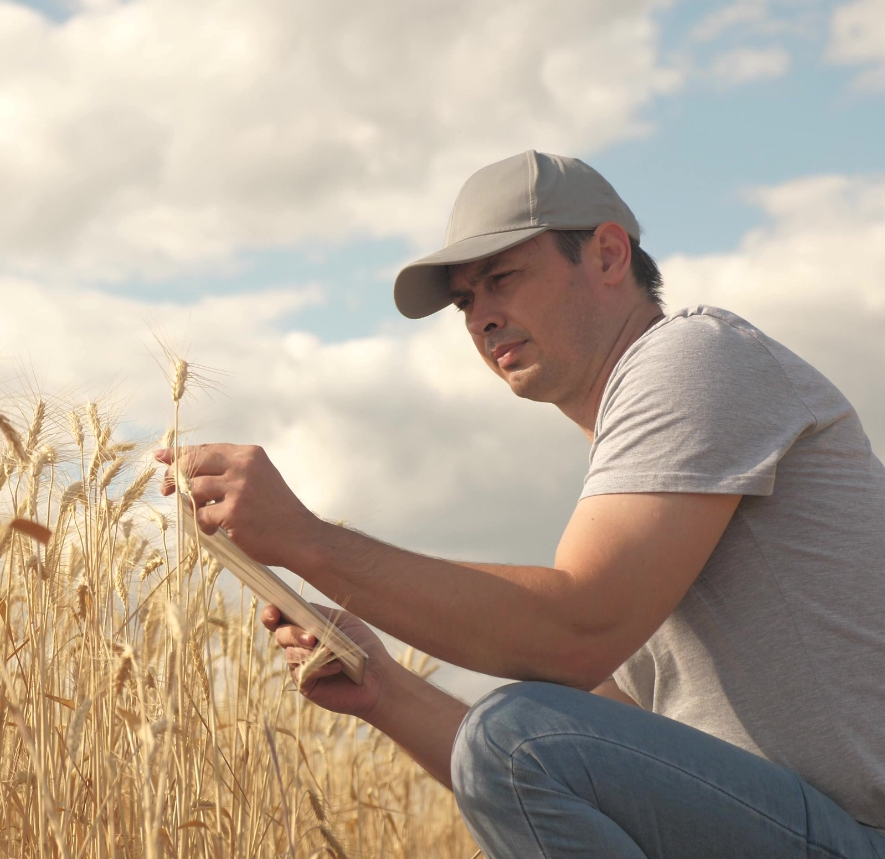

IZEJAS APTAUJA PAR DEMONSTRĒJUMU PASĀKUMIEM

Šo aptauju var izmantot, lai iegūtu atsauksmes no jūsu pasākuma dalībniekiem gan par to, kā viņi novērtēja pasākuma organizēšanu, gan par to, ko viņi uzzināja pasākuma laikā.
Tulkojiet jautājumus savā vietējā valodā. Daži jautājumi, iespējams, būs jāpielāgo atbilstoši jūsu notikumam, jo ​​īpaši 1. un 3. jautājums.
Izdrukājiet aptauju uz papīra un piestipriniet to pie tāfeles. Aizpildiet, intervējot dalībniekus demonstrējuma pasākuma beigās. Vai arī izmantojiet šos jautājumus tiešsaistes aptaujai un nosūtiet saiti dalībniekiem tūlīt pēc demonstrējumu pasākuma. Pasākuma noslēguma laikā paziņojiet viņiem savu lūgumu aizpildīt aptaujas anketu.

Autori: Herman Schoorlemmer, Ellen Bulten

Jautājumi

- Kā jūs uzzinājāt par šo demonstrējumu pasākumu (atzīmējiet izvēlēto)?
☐ Personisks ielūgums
☐ Lauksaimniecības prese
☐ Interneta vietne
☐ Sociālie mediji
☐ Cits (norādiet, kurš):

- Kāpēc jūs interesējaties apmeklēt šo demonstrējumu pasākumu?

- Kā jūs novērtējat demonstrējuma pasākumu dažādos aspektos (atzīmējiet izvēlēto)
(Kreisās kolonnas lielumi jāpielāgo atbilstoši pasākuma aktivitātēm)

 | Ļoti noderīgi | Noderīgi | Neitrāli | Nav noderīgi
Lekcija
Lauka apskate
Seminārs

- Kā tika organizēts demonstrējumu pasākums?
Kuri aspekti bija labi organizēti? | Kuri aspekti nebija labi organizēti?
Kāpēc? | Kāpēc?

- Kas šajā demo pasākumā Tev bija visinteresantākais?

- Kuri demonstrējuma aspekti būtu noderīgi jūsu pašu saimniecībai un kāpēc?

- Vai plānojat pielietot to, ko šodien redzējāt? Jā / Nē / Varbūt
Ja jūs atbildējāt “Jā” vai “Varbūt”, ko jūs varētu pielietot?

- Kādi ir šķēršļi, lai pielietotu šodien apgūto vai redzēto?

- Vai jums ir kādi citi ieteikumi?
Liels paldies, šī aptauja mums palīdzēs uzlabot nākamos demonstrējumu pasākumus!
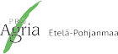
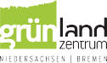
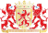
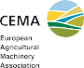
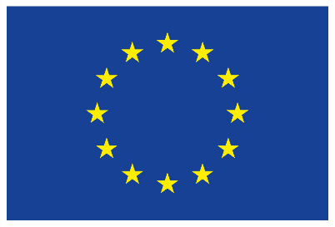
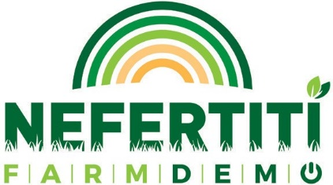
Šis projekts saņēma finansējumu no Eiropas Savienības pētniecības un inovācijas.programmas “Apvārsnis 2020” dotāciju nolīguma Nr. 772705 ietvaros.

NEFERTITI PARTNERS

VAIRĀK RĪKU VIETNĒ
trainingkit.farmdemo.eu

